projekt
UCHWAŁA NR ......../14

RADY MIEJSKIEJ WROCŁAWIA
z dnia .....................2014 r.

w sprawie przystąpienia do sporządzenia miejscowego planu zagospodarowania przestrzennego między Kładką Zwierzyniecką a Wieżą Ciśnień przy ulicy Na Grobli we Wrocławiu

Na podstawie art. 18 ust. 2 pkt 15 ustawy z dnia 8 marca 1990 r. o samorządzie gminnym (Dz. U. z 2013 r. poz. 594, 645 i 1318) w związku z art. 14 ust. 1, 2 i 4 ustawy z dnia 27 marca 2003 r. o planowaniu i zagospodarowaniu przestrzennym (Dz. U. z 2012 r. poz. 647 z późn. zm.⁾) Rada Miejska Wrocławia uchwala, co następuje:

§ 1

Przystępuje się do sporządzenia miejscowego planu zagospodarowania przestrzennego między Kładką Zwierzyniecką a Wieżą Ciśnień przy ulicy Na Grobli we Wrocławiu, zwanego dalej planem.

§ 2

Granice obszaru objętego planem określa załącznik do uchwały.

§ 3

Zakres ustaleń planu będzie zgodny z art. 15 ust. 2 i 3 ustawy z dnia
27 marca 2003 r. o planowaniu i zagospodarowaniu przestrzennym.

§ 4

Traci moc uchwała Nr LI/3158/06 Rady Miejskiej Wrocławia z dnia 18 maja 2006 roku w sprawie przystąpienia do sporządzenia miejscowego planu zagospodarowania przestrzennego północnej części obszaru Na Grobli we Wrocławiu (Biuletyn Urzędowy Rady Miejskiej Wrocławia Nr 5, poz. 159).

§ 5

Wykonanie uchwały powierza się Prezydentowi Wrocławia.

§ 6

Uchwała wchodzi w życie z dniem podjęcia.

Przewodniczący
Rady Miejskiej Wrocławia

Załącznik
do uchwały Nr ........../14
Rady Miejskiej Wrocławia
z dnia ...............2014 r.
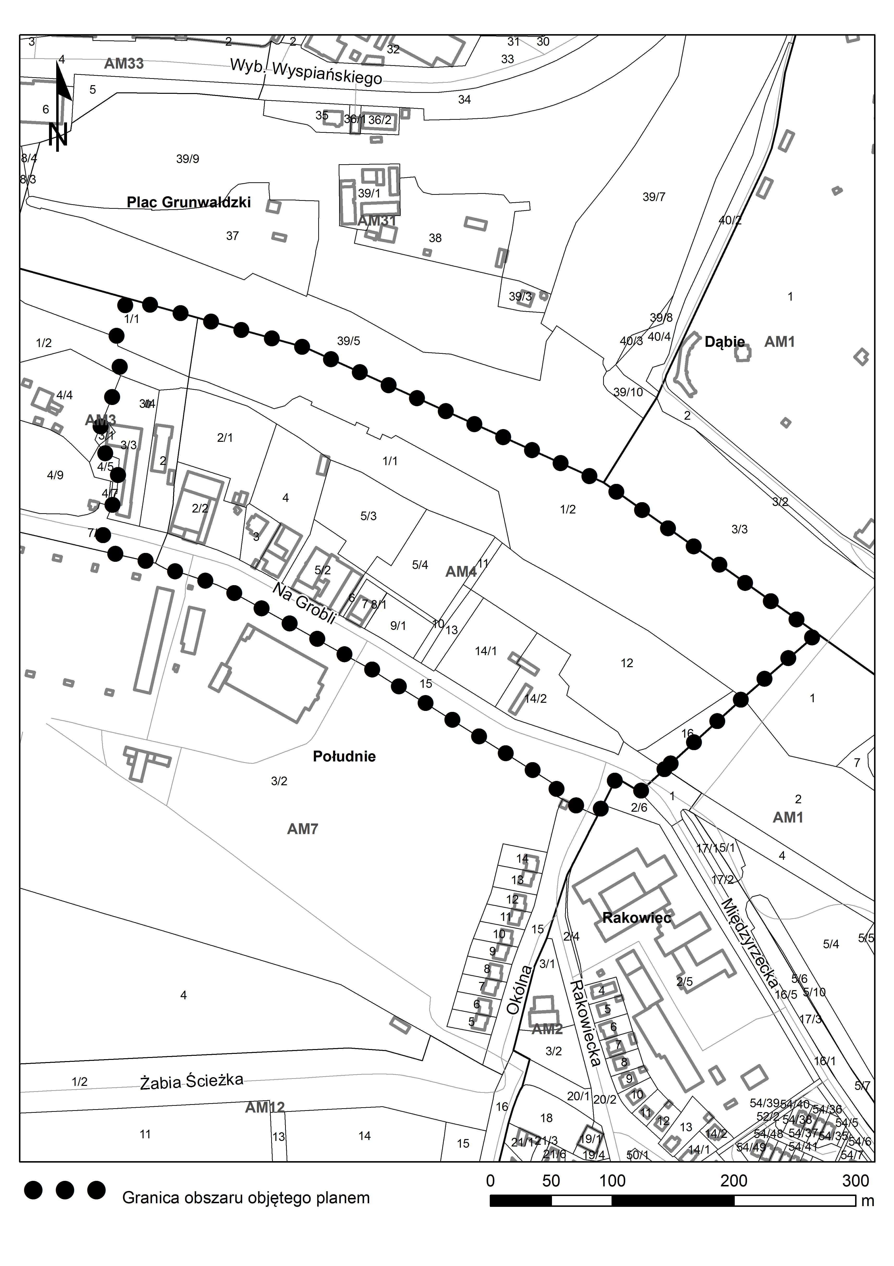

Uzasadnienie
do projektu uchwały Rady Miejskiej Wrocławia w sprawie przystąpienia do sporządzenia miejscowego planu zagospodarowania przestrzennego między Kładką Zwierzyniecką a Wieżą Ciśnień przy ulicy Na Grobli we Wrocławiu.

Teren objęty planem stanowi północno-wschodni fragment zespołu urbanistycznego akademickiego Na Grobli oraz przylegający do niego pas zespołu urbanistycznego nadrzecznego Doliny Odry. Obszar opracowania planu objął północną stronę ulicy Na Grobli na odcinku pomiędzy Wieżą Ciśnień a Kładką Zwierzyniecką. Przestrzeń ta charakteryzuje się wyraźnym brakiem spójności w zabudowie i zagospodarowaniu terenu. Podobnie również nabrzeże Odry, choć odznaczające się wysokim potencjałem, nie posiada obecnie wystarczającego wyposażenia, dostępności i nie pozwala na przemieszczanie się wzdłuż rzeki.

Celem planu jest określenie kompleksowych zasad kształtowania zabudowy i zagospodarowania terenu między ulicą Na Grobli a korytem Odry. Plan ma ustalić relację sytuowania frontów budynków w stosunku do wnętrza urbanistycznego ulicy oraz określić styk pasa zurbanizowanego z wnętrzem krajobrazowym rzeki. Nowe zagospodarowanie powinno również w funkcjonalnym aspekcie korzystniej wpisywać się w specyfikę miejsca, zespołu urbanistycznego oraz jego sąsiedztwo.

Zapisy planu stworzą regulacje prawne, które po jego uchwaleniu staną
się podstawą do wydawania decyzji administracyjnych, umożliwiających m.in. realizację nowej zabudowy, infrastruktury technicznej i komunikacyjnej.

Po dokonaniu analizy dotyczącej uwarunkowań stanu istniejącego, skali planowanych zmian oraz ich zgodności ze Studium..., w świetle obowiązujących przepisów prawa należy stwierdzić, że przystąpienie do sporządzenia przedmiotowego planu jest zasadne.

⁾ Zmiana tekstu jednolitego wymienionej ustawy została ogłoszona w Dz. U. z 2012 r. poz. 951 i poz. 1445 oraz z 2013 r. poz. 21, poz. 405 i 1238.

